МДОУ детский сад № 3 «Солнышко» Кимрского района Тверской области
Аппликация
Тема НОД: Открытка ко Дню Победы.
Группа: подготовительная
Образовательная область: «Познание»,«Художественно-эстетическое»
Цель: изготовить открытку к Дню Победы
Задачи:
Образовательные:
- продолжать формировать знания детей о государственных праздниках – день Победы;
- продолжать учить детей вырезать по шаблону;
- учить выполнять работу по заданному образцу;
- Развивающие:
- внимание;
- мышление;
Воспитательные:
- художественно – эстетическое воспитание детей;
- патриотическое воспитание детей;
- уважение к своей истории;
Методические приёмы:
Словесный (объяснение).
Наглядный (показ, демонстрация).
Практический (аппликация).
Наблюдение за работой детей, советы.
Предварительная работа: участие в Акции «Правнуки Победы», подготовка к Дню Победы, чтение произведений для детей о Вов: стихотворения, рассказы, посещение музея в МОУ Горицкая СОШ «Образовательный центр»
Оборудование: ножницы, клей.
Раздаточный материал: альбомный лист, гофрированная бумага, цветная бумага, шаблоны для вырезания, простой карандаш, клей, кисточки, салфетки.

Ход деятельности:
- Организационный момент.
Уже давно закончилась война,
Она несла лишь горести и беды.
Сегодня отмечает вся страна
Великий, славный праздник –
День Победы!
Победа так была нам всем нудна,
Чтоб звонко птицы в вышине запели,
Чтобы могла смеяться детвора,
Цветы цвели, и травы зеленели.
Как много жизней унесла война!
Об этом свято помнят ветераны
И в праздник надевают ордена,
Ведь День Победы –
Праздник самый главный. (М.Сидоров)
Воспитатель: Скоро, вся страна будет отмечать самый любимый праздник в нашей стране –День Победы, праздник мира, праздник жизни. На Красной площади в честь ветеранов пройдет военный парад, а мы с вами 9 мая пойдем на торжественный митинг к вечному огню. С каждым годом все меньше и меньше становится ветеранов, но память о них всегда будет в наших сердцах, и сегодня мы с вами на нашем занятии изготовим своим бабушкам и дедушкам открытку к Дню Победы.
2. Основная часть
Воспитатель демонстрирует открытку.
Воспитатель: На нашей открытке мы изобразим наш Вечный огонь с цветами.
Для работы нам понадобится: альбомный лист, цветная бумага, ножницы, карандаш, клей и шаблоны.
  - Возьмите альбомный лист и сложите его пополам
(дети выполняют за воспитателем)


Это основа нашей открытки. Отложите ее на край стола.
  - Теперь мы с вами возьмем шаблоны, обведем их и вырежем детали нашей аппликации.
Дети берут шаблоны, обводят и вырезают:
Повторение правил работы с ножницами.
- обелиск,
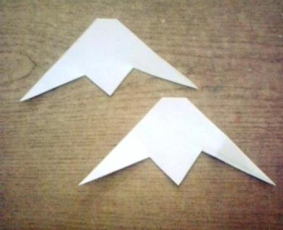



- вечный огонь,

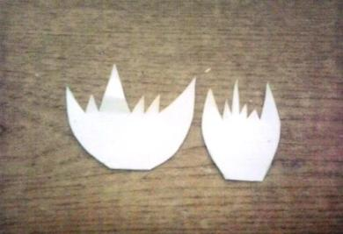
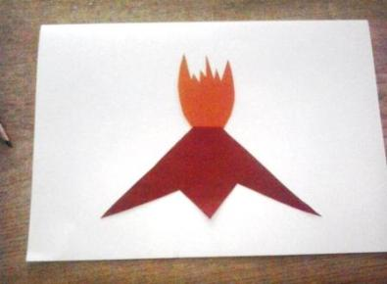

- цветы.

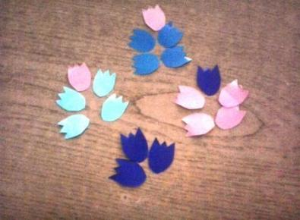

Воспитатель следит за работой детей, помогает им при необходимости.
  - Оформление открытки.
Воспитатель: В центре открытки мы наклеим вечный огонь.
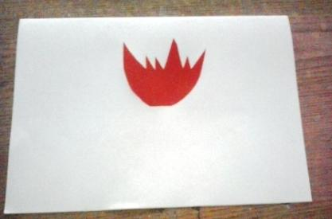
Напоминание правил работы с клеем.
Дети наклеивают вечный огонь, затем под огнем наклеивают обелиск.
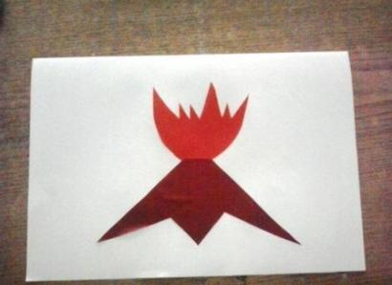
Воспитатель следит за работой детей, помогает при необходимости.
Воспитатель: Теперь нам нужно приклеить цветы, для этого возьмите листочек гофрированной бумаги
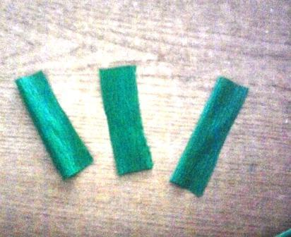
и скрутите его в жгут (показывает) – это стебель нашего цветка (дети делают три стебелька).
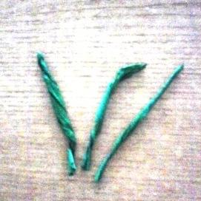

Теперь мы приклеим их в основании обелиска.
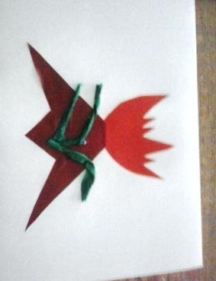
Дети наклеивают стебли цветов и сами бутоны.

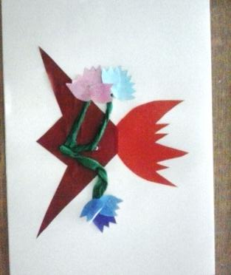
Воспитатель: у вас на подносах лежат уже вырезанные цифры и буквы – 9 МАЯ. Давайте наклеим их.
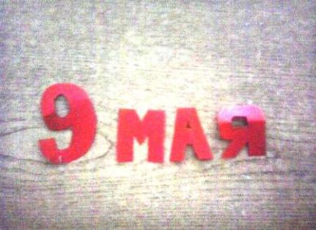

Возьмите цифру 9 и наклейте ее в левом верхнем углу.

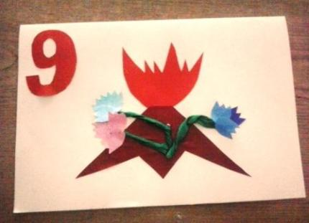

Дети выполняют работу.
Справа открытки мы с вами наклеим слово МАЯ, так как День Победы мы отмечаем именно 9 мая.

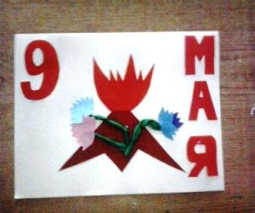

Дети наклеивают справой стороны слово МАЯ.
Воспитатель: Молодцы.
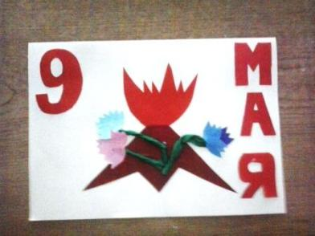

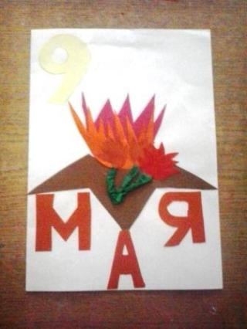

3.Итог занятия.
Воспитатель: Ребята, чес мы сегодня занимались на занятии?
Для кого мы с вами делали открытку?
С каким праздником мы поздравим наших бабушек и дедушек?
Испытывали вы затруднения при выполнении аппликации?
Положительная оценка работы каждого ребенка.
Уборка рабочего места.

